中山大学数据科学与计算机学院本科生实验报告
（2016学年春季学期）

课程名称：Algorithm design 任课教师：张子臻
年级 | 1501 | 专业（方向） | 移动信息工程
学号 | 15352015 | 姓名 | 曹广杰
电话 | 13727022190 | Email | 1553118845@qq.com
开始日期 | 2017/3/25 | 完成日期 | 2017/3/25

实验题目

2.实验目的
- 给定某一个点，笛卡尔坐标系表示。起点在原点，按要求的操作计算给定时间内距离目的地的距离；
- 操作方式如下：给出次数n，每操作一次，操作权限少一次，用完即止。
操作有两种：转向 和 前进10个单位。
3） 计算最后距目的地的距离；

3.程序设计
储存输入数据以便后续比较
Dfs划定所有可到达区域
探索新的点即更新数值
详细描述如下：
- 输入均为整数，用整形类型存储即可。Min处在百万之内，不必使用long long；
- 用尽给出的所有次数，不断更新距离目的地的值。
- 用尽给定的所有次数。即展示出所有的可能的情况，每次新的情况出现都更新一次记录值。在展示所有情况的过程中，表示的其实就是对于一切情况的讨论。因为我们需要找到能够到达的距离目的地最近的点，而这一个过程简化而言就是方向与距离。方向受限，距离取整，这样的话，即便是人工作图也免不了计算的困扰。在这种情况下，对于输入的点坐标的讨论就得不偿失了。所以此处，使用搜索结构是非常必要的。
笔者在这里使用Dfs，实现对于所有情况的考虑与讨论，计划实现出所有的能够到达的点。继而对每一个点都进行一次运算，用运算结果更新最小的数据记录值。；
- 不断更新距离目的地的距离。这里由于输入的目的地的值不一定是整数值，或者即便是整数值，由于勾股定理的计算最后也会使得计算值是浮点数类型，这里使用双浮点数对记录值进行储存。
- 在主函数内部，只需要调用一个搜索函数（这里是Dfs），然后直接把更新后的数值输出即可（笔者已经将更新记录值的操作放在Dfs内部了，每到达一个点都会更新一遍）。；

4.程序运行与测试
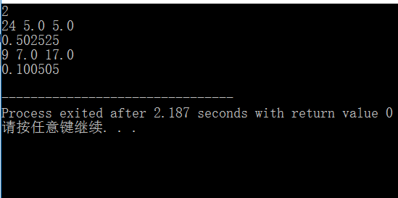

5.实验总结与心得
总结如下：
- 对距离关系的处理，使用距离的平方并在最后采取开方运算，减少运算时间节约运算资源；
- 由于计算尺度产生的搜索必要性。正如之前所说，因为我们需要找到能够到达的距离目的地最近的点，而这一个过程简化而言就是方向与距离。方向受限，距离取整，这样的话，即便是人工作图也免不了计算的困扰。在这种情况下，对于输入的点坐标的讨论就得不偿失了。所以此处，使用搜索结构是非常必要的。很多时候，搜索的操作也是可以避免的，但是为了避免这种操作进行的简化效率并不高；
- 更新数据的测试。数据更新的过程中，应该是每出现一个新的位置点，记录值就实现一次更新。之后进行次数的检查，是否韩哟偶权限进行新的位置点选取。那么，实现顺序就是：
到达新的位置点=>更新记录值=>检查权限=>使用权限，执行操作
那么，更新记录值理应在检查权限之后，因为即使不进行新一步的操作，记录值也是要更新的。但是这里如果这么实现，Sicily会报错，很显然这是检查样例出了问题，是系统的错误。
- Dfs各个方位的遍历行为。因为每一个位置点都会有不同的方向选择，这里，使用顺时针设计与逆时针设计都是没有问题的。因为最后都要找到同一个最近的点，但是事实并不是，在Sicily的编译器中显示，顺时针的显示结果与逆时针的显示结果是不同的。因为……我不知道因为什么，Dfs遍历对于每一种情况产生的概率应该是一致的。在这里只有逆时针设计才可以通过，可能是一个隐藏的Bug；
望Ta（师兄师姐们），及时改正。
作图：
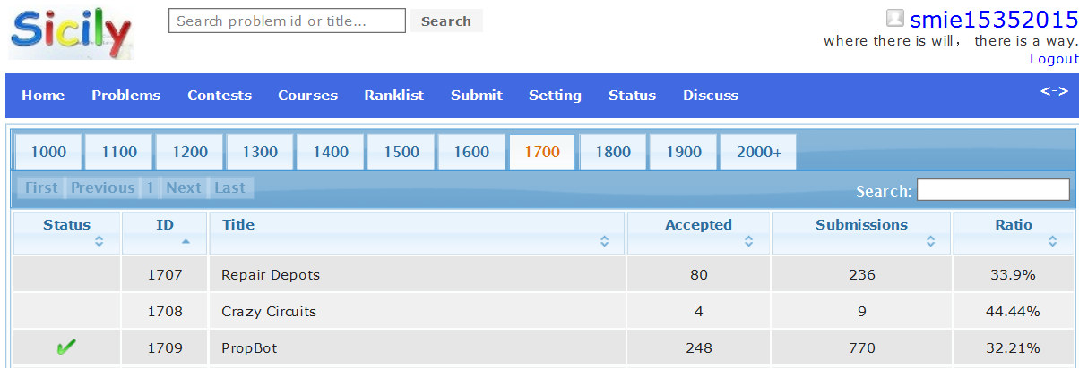

附录、提交文件清单
15352015-caogj-1709-v0；
1709.cpp；

